庐山市匡庐·山湖院项目工地“4·11” 一般坍塌事故调查报告
来源：庐山市应急管理局 九江市庐山市·安全生产
原文链接：https://www.lushan.gov.cn/bmxzxxgk/bumeng/yjglj_195421/fdzdgknr_195427/aqsc_1/202408/t20240829_6683837.html
发布时间：2024-05-28 抓取时间：2026-10-16 正文含图，已嵌入原图

信息类别:公开方式:生成日期:公开时限:公开范围:信息索取号:
相关解读:
相关文件:
庐山市匡庐·山湖院项目工地“4·11” 一般坍塌事故调查报告
发布日期： 2024-05-28 11:33
字号： 〖大 中 小〗

目 录

（一）工程概况………………………………………………………………………2
（二）项目承接情况…………………………………………………………………3
（三）相关单位情况…………………………………………………………………4
（四）相关人员情况…………………………………………………………………6
（五）事故发生单位安全管理情况…………………………………………………9
（六）事故发生经过…………………………………………………………………9
（七）事故现场情况…………………………………………………………………11
（八）人员伤亡和直接经济损失情况………………………………………………11
（九）其它情况………………………………………………………………………11

（二）事故现场应急处置情况………………………………………………………13
（三）应急预案启动情况……………………………………………………………15
（四）医疗救治和善后情况…………………………………………………………16
（五）事故应急处置评估……………………………………………………………17

（二）其他可能因素排除……………………………………………………………18
（三）间接原因分析…………………………………………………………………18

（二）落实主体责任，打通最后一公里……………………………………………26
（三）严格检查执法，加强行业安全监管…………………………………………27
九、附件………………………………………………………………………………28

一、报告开篇和事故性质认定
2024年4月11日16时50分许，庐山市匡庐·山湖院项目工地21号楼东北角（匡庐路边上）雨污水管网施工中，发生了一起管网沟槽壁土方坍塌事故，造成1人受伤，经抢救无效死亡。直接经济损失约人民币214.3万元。
事故发生后，江西省、九江市应急指挥中心多次调度指挥。江西省、九江市、庐山市领导高度重视，要求及时查清事故原因，进一步落实安全生产责任，举一反三，坚决防止同类事故发生，切实保障人民群众生命财产安全。
根据《中华人民共和国安全生产法》和国务院《生产安全事故报告和调查处理条例》（国务院令第493号）等有关法律法规规章的规定，庐山市人民政府于4月17日成立了“庐山市匡庐·山湖院项目工地土方坍塌‘4·11’一般事故调查组”（以下简称：调查组）。调查组由市应急管理局、市住房和城乡建设局、市公安局、市人社局、市总工会组成，全面负责事故调查工作。
事故调查组按照“四不放过”和“科学严谨、依法依规、实事求是、注重实效、周密细致”的原则，通过实地勘察、调查取证、查阅资料、走访询问、座谈了解和综合分析，查明了事故发生的经过、原因和人员伤亡及财产损失情况，认定了事故的性质和责任，提出了对相关责任人和责任单位的处理建议，并针对事故原因和暴露出来的问题，提出了防范措施建议，形成了事故调查报告。
经依法调查、认证、分析，事故调查组认定，庐山市匡庐·山湖院项目工地“4·11”土方坍塌事故是一起一般生产安全责任事故。
二、事故基本情况
（一）工程概况
1.工程手续
2022年05月09日，庐山市发改委批复庐山市匡庐·山湖院项目企业投资项目备案登记信息表，项目正式备案，工程立项批准文号2205-360483-04-01-534358。
2022年05月12日，经庐山市自然资源局批复获得建设用地规划许可证。
2022年08月23日，庐山市自然资源局颁发《建设工程规划许可证》，编号：建字第360483202200027。
2022年10月28日，庐山市住房和城乡建设局颁发《建筑工程施工许可证》，编号：360483202210280201。
庐山市匡庐·山湖院项目手续齐全有效。
2.工程总体情况
庐山市匡庐·山湖院项目是由江西华瓴置业有限公司投资开发的项目，勘察、设计、施工同步进行。庐山市匡庐·山湖院项目总投资2.48亿元，包括建筑工程和园林工程等，共有8个子项工程，事故工程是室外管网工程。
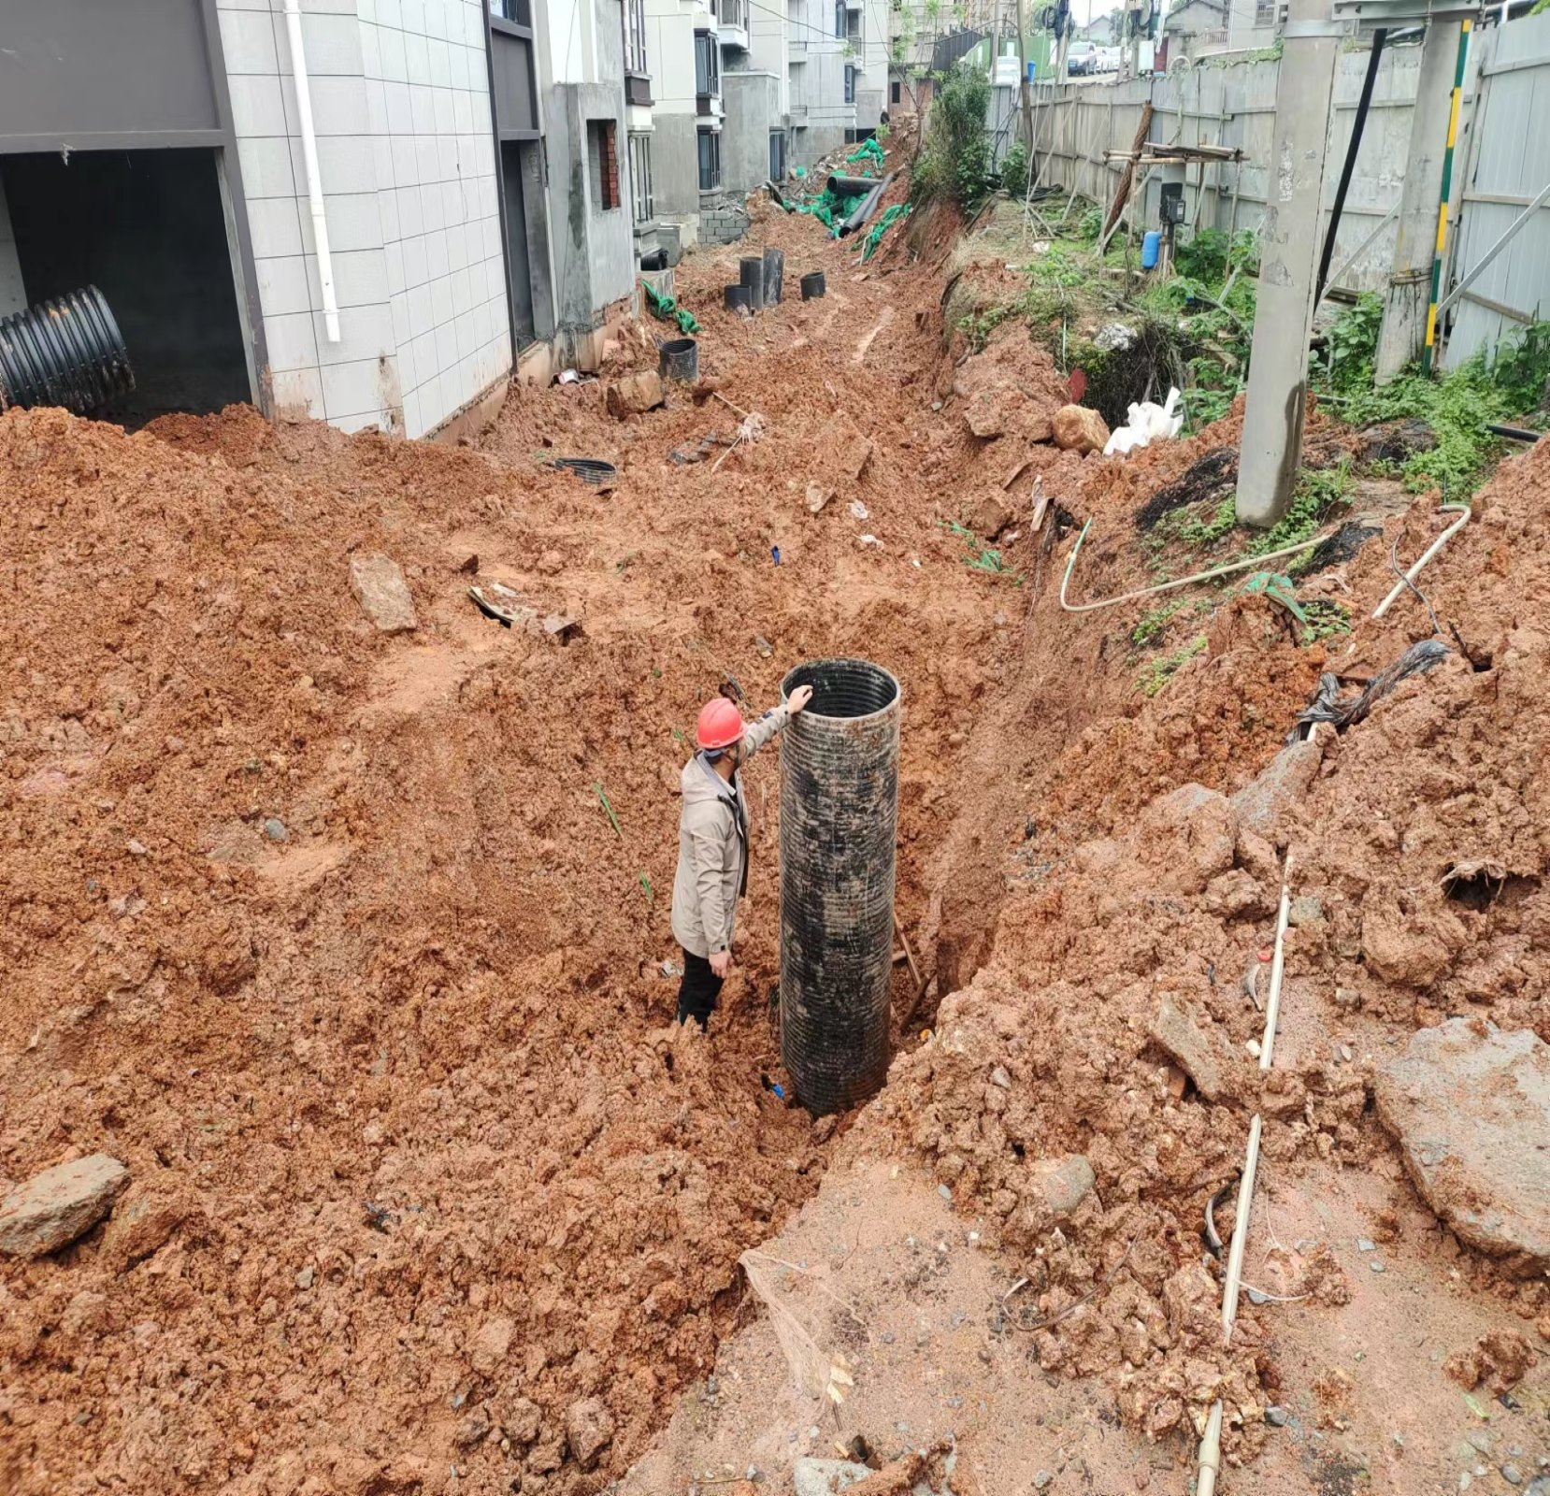
1.项目发包情况
2021年12月30日，建设单位江西华瓴置业有限公司注册成立。2022年08月28日，江西华瓴置业有限公司与江西宗发建设工程有限公司签订《建设工程施工合同》。工程名称为匡庐·山湖院项目。工程地点为庐山市气象局东侧。工程承包范围为最终批复的施工图包工包料。合同价款为壹亿贰仟万元整，资金来源自筹。
2022年09月27日，江西华瓴置业有限公司以《建设工程直接发包情况告知表》（编号：庐建招直字［2022］第2号）的形式，指定施工单位为江西宗发建设工程有限公司，指定监理单位为江西务实建设管理有限公司。并于同年09月30日，通过庐山市城镇建设发展服务中心的审批。
2.工程监理情况
2022年08月20日，江西华瓴置业有限公司与江西务实建设管理有限公司签订了《建设工程委托监理合同》（匡庐·山湖院项目，合同编号：JXWS-2022-GK-049），负责工程质量、进度、造价控制、安全文明施工监督和合同、信息管理等监理工作。
（三）相关单位情况
1.建设方
江西华瓴置业有限公司（以下简称：华瓴置业）。办公地址为庐山市气象局东侧（匡庐·山湖院）。法定代表人：万文华；统一社会信用代码91360427MA7G391YXP；成立日期2021年12月30日；经营范围：房地产开发经营等。
2.施工方
（1）江西宗发建设工程有限公司（以下简称：宗发公司）。注册地为九江市德安县蒲亭镇桂田大道（上好家园）1栋1层18号；成立于2020年06月08日；公司为有限责任公司（自然人投资或控股）；统一社会信用代码：91360902MA398F5H6K；法定代表人：桂训俊；注册资本：1000万元整；营业期限：2020年06月08日至无固定期限；经营范围：房屋建筑和市政基础设施项目工程总承包，各类工程建设活动等。
该公司取得了《安全生产许可证》（编号：（赣）JZ安许证字〔2020〕030207，有效期2023年09月01日至2026年09月01日）及《建筑业企业资质证书》（证书编号：D336192411，有效期至2025年08月28日）。具有建筑工程施工总承包叁级、市政公用工程施工总承包叁级、建筑装修装饰工程专业承包贰级资质。
事故发生时，相关证书在有效期内。
（2）江西宗发建设工程有限公司在庐山市成立了江西宗发建设工程有限公司庐山市分公司（以下简称：宗发公司庐山市分公司）。负责人是柳匡世；类型是有限责任公司分公司（自然人投资或控股）；成立日期2022年12月07日；统一社会信用代码91360427MAC5DDXF2G；经营范围：一般项目承接总公司工程建设业务。
事故发生时，相关证书在有效期内。
3.监理方
江西务实建设管理有限公司（以下简称：务实公司）。注册地为九江市柴桑区庐山南路126号；公司为有限责任公司（自然人投资或控股）；统一社会信用代码：91360421778833927E；法定代表人：梁玲玲；证书编号：E136001136-8/7；有效期至2028年12月11日；注册资本肆佰万元整，经营范围：建设工程监理等。具有房屋建设工程监理甲级、市政公用工程监理甲级。务实公司委派总监李南云、监理员黄水印等负责匡庐·山湖院项目建设工程的监理工作。
事故发生时，相关证书在有效期内。
4.监管方
庐山市住房和城乡建设局，庐山市建筑施工行业安全生产主管部门。对受监工程建设各方责任主体及有关机构履行质量、安全职责情况和工程实体质量情况、开展建设过程中安全管理情况进行检查。
庐山市住房和城乡建设局下属事业单位庐山市城镇建设发展服务中心，协助主管部门对受监工程建设各方责任主体及有关机构履行质量、安全职责情况和工程实体质量情况、开展建设过程中安全管理情况进行检查。
（四）相关人员情况
1.（监管方）欧阳光星，庐山市城镇建设发展服务中心负责人，负责全市在监工地的安全监管。
2.（监管方）刘建军，庐山市城镇建设发展服务中心监督员，2022年下半年开始，负责匡庐·山湖院项目工地安全监管。
3.（建设方）程紫阳，华瓴置业庐山市匡庐·山湖院项目现场负责人，代表华瓴置业负责匡庐·山湖院项目建设工作。
4.（施工方）柳匡世，宗发公司庐山市分公司负责人，2022年11月18日，江西省住房和城乡建设厅颁发《安全生产考核合格证书》，岗位职务：专职安全生产管理人员，证书编号：赣建安C（2022）0179612，证书有效期：2025年11月18日。
事故发生时，相关证书在有效期内。
5.（施工方）张金洲，宗发公司庐山市分公司匡庐·山湖院项目部经理、主要负责人，2022年09年07月，江西省住房和城乡建设厅颁发《中华人民共和国二级建造师注册证书》，证书编号赣236212297112，注册专业：建筑工程，有效期至2025年03月30日。2021年06月22日，江西省住房和城乡建设厅颁发《安全生产考核合格证书》，证书类别：主要负责人，证书编号：赣建安A（2022）0108173，有效期至2024年06月22日。2022年09月08日，江西省住房和城乡建设厅颁发《安全生产考核合格证书》，岗位职务：项目负责人，证书编号：赣建安B（2022）0166379，证书有效期：2025年07月11日。
事故发生时，相关证书在有效期内。
6.（施工方）胡刚骑，宗发公司庐山市分公司匡庐·山湖院项目专业工长，全权负责事发雨污水管网施工，实际履行事发雨污水管网施工的安全生产管理人员职责。
7.（监理方）李南云，务实建设匡庐·山湖院项目部总监理工程师，2021年05月21日，住房和城乡建设部执业资格注册中心颁发《中华人民共和国注册监理工程师注册执业证书》。注册号36005067，注册专业房屋建筑工程和市政公用工程，有效期至2024年05月20日。
事故发生时，相关证书在有效期内。
8.（监理方）黄水印，务实建设匡庐·山湖院项目部监理工程师。2010年05月01日，江西省建设监理协会颁发《江西省监理工程师岗位证书》，岗位号赣监工01045，专业工业民用建筑。后经多次变更和完成继续教育，证书有效期延至2025年04月30日。
事故发生时，相关证书在有效期内。
9.（死者）余水荣，共青城市苏家垱乡人，民工（散工），匡庐·山湖院项目21号楼东北角（匡庐路边上）雨污水管网安装工程临时外请施工人员。
（五）事故发生单位安全管理情况
宗发公司庐山市分公司成立了庐山市匡庐·山湖院项目经理部（以下简称：匡庐·山湖院项目部），负责项目管理。任命张金洲为项目经理，负责匡庐·山湖院项目部安全管理工作。江西华瓴置业有限公司委托江西务实建设管理有限公司对匡庐·山湖院项目开展监理。务实公司派出了以李南云为总监的监理团队，负责建筑工程安全监督。庐山市城镇建设发展服务中心负责匡庐·山湖院项目部的行业安全监管。
（六）事故发生经过
4月10日晚，宗发公司庐山市分公司匡庐·山湖院项目工长、现场负责人胡刚骑根据工程进度，电话和余水荣沟通第二天21号楼东北角（匡庐路边上）雨污水管网安装工程，并在电话中约定了“要是下雨就不做，要是不下雨就做”“按人民币30元/米的标准结算工程款”。
4月11日上午，胡刚骑指挥挖掘机，在21号楼东北角（匡庐路边上）挖了一条雨污水管沟槽。沟槽呈弧形，总体呈西南走向，长约6米，深约3.9米，上口宽约5米，下口宽约1.5米。
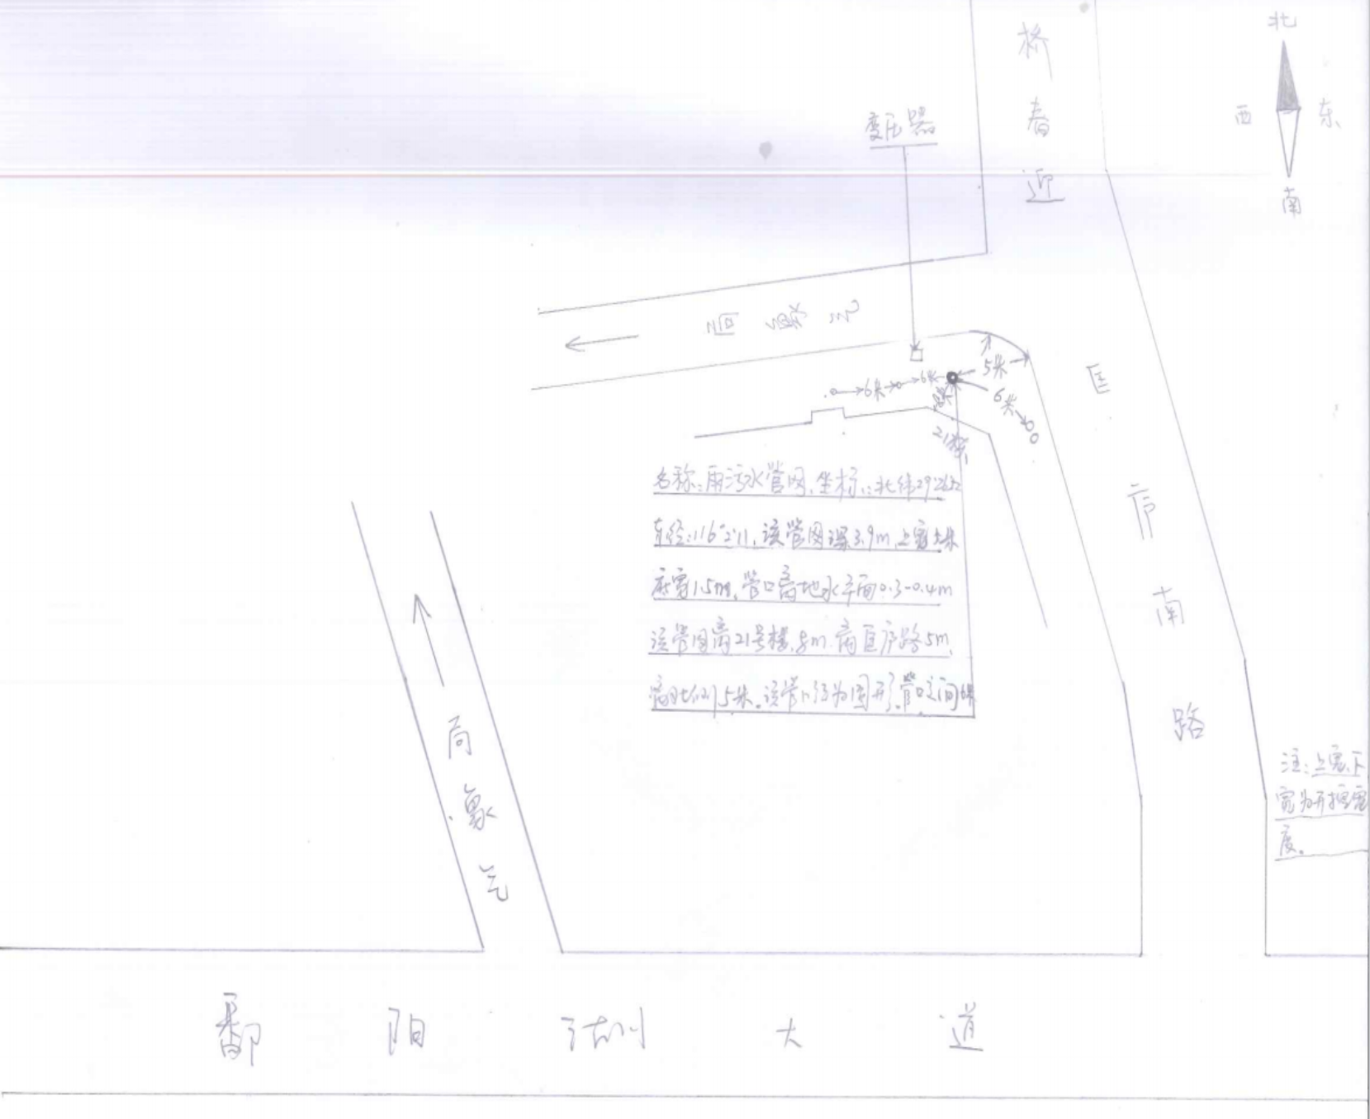
4月11日上午，阴转晴。余水荣因在其他地方做事，没有按约定时间到匡庐·山湖院施工。
4月11日13时左右，余水荣到了雨污水管网施工现场。余水荣打电话叫胡刚骑到雨污水管网施工现场，请胡刚骑测量管底标高。
13时30分左右，余水荣还没有开始做事，正在做准备工作时，突然下了一场雨。胡刚骑要求余水荣下雨天不要做事。随后胡刚骑回到了租住在项目部边上的宿舍。
接近16时，余水荣打电话给胡刚骑说雨停了，请胡刚骑到现场测量标高。胡刚骑到现场测后，余水荣下到沟槽底部帮忙扶着标尺。测量完后，胡刚骑告诉余水荣还要将雨污水接驳井口下降二十厘米。
随后，余水荣开始站在沟槽底部，用人工炮机在接驳井口处施工。胡刚骑站在地面指挥、观察、警戒。
余水荣大概工作了一个小时。16时50分左右，胡刚骑观察到北面沟槽壁泥土有松动的迹象。于是，胡刚骑大喊“跑”。余水荣来不及做出反应。瞬间，沟槽壁北面的泥土发生坍塌，将余水荣淹埋。
（七）事故现场情况
“4·11”一般坍塌事故发生在庐山市匡庐·山湖院21号楼东北角（匡庐路边上）雨污水管网施工工地。21号楼主体已完工。雨污水管网需与市政主管网相连接，事发地在项目工地范围内。位于匡庐路西侧、匡庐路通往庐山市气象局公路南侧的交汇处。余水荣被淹埋时呈站立的姿势，泥土淹没到了余水荣胸部偏下的位置。余水荣当时精神状态正常，能说话。
（八）人员伤亡和直接经济损失情况
事故共造成1人因抢救无效死亡。死者余水荣，男，汉族，共青城市苏家垱乡人，民工（散工）。
依据《企业职工伤亡事故经济损失统计标准》（GB6721-1986）等标准，核定事故造成直接经济损失为214.3万元。
（九）其它情况
1.天气情况
庐山市天气情况：2024年4月3日至4月6日、4月8日，阴有小雨；4月7日、9日、10日阴天或多云，没有晴天；4月11日中雨，主要降水时段13—24时。
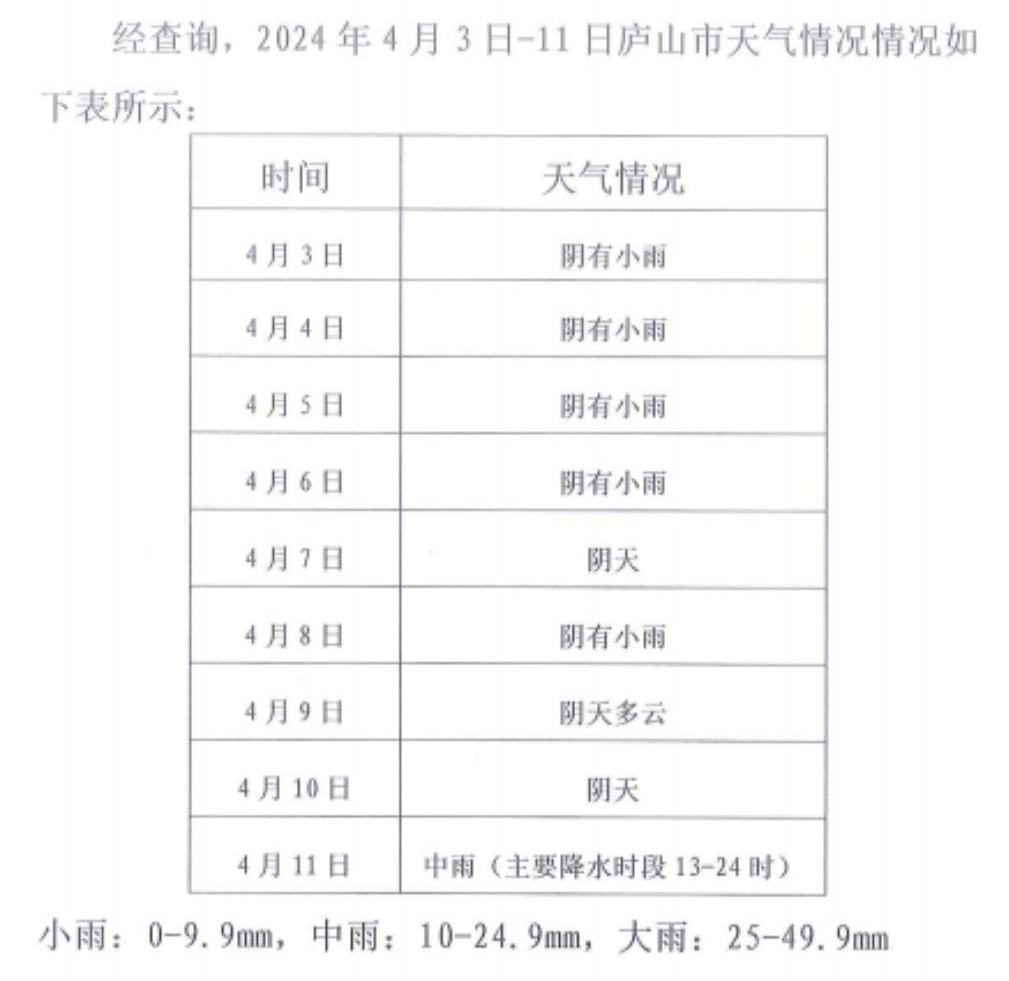
2.事故名称更名情况
4月17日，庐山市人民政府办公室印发《关于成立庐山市匡庐·山湖院项目工地土方坍塌“4·11”一般事故调查组的通知》（庐府办字〔2024〕20号），将事故命名为“庐山市匡庐·山湖院项目工地土方坍塌‘4·11’一般事故”。经调查组分析，一致同意将事故名称更名为“庐山市匡庐·山湖院项目工地‘4·11’一般坍塌事故”。
三、事故应急处置及评估情况
（一）事故信息接报及响应情况
4月11日，16：50事故发生。16：54，胡刚骑拨打120急救电话。17：00，程紫阳分别拨打119、110报案。柳匡世及时向庐山市住房和城乡建设局报告事故情况和抢救情况。庐山市城镇建设发展服务中心负责人欧阳光星等人，及时赶赴庐山市人民医院，了解询问伤者情况、抢救情况、事故情况，要求企业积极配合医院，全力抢救伤员。
4月12日1：20，余水荣因抢救无效死亡。
1：27，庐山市住房和城乡建设局以电话形式向庐山市应急管理值班室报告。2：00，庐山市应急管理值班室通过微信向九江市应急管理值班室报告事故情况。2：06，庐山市应急管理值班室在国家应急指挥综合业务系统完成事故上报（初报）。2：30，庐山市住房和城乡建设局书面向庐山市应急管理值班室报《庐山市安全生产伤亡事故快报表》。 2：31，庐山市应急管理值班室在国家应急指挥综合业务系统完成事故续报。
事故上报流程符合规定。
（二）事故现场应急处置情况
事故发生后，胡刚骑大声呼喊。引起了在21号楼汽车泊道巡视的项目经理张金洲和质量员罗熜、在围挡外面匡庐路上协调工作的华瓴置业现场负责人程紫阳等人的注意，相关人员第一时间开展紧急救援。
张金洲指挥附近的挖掘机，用挖斗支撑着尚未坍塌的沟壁。防止发生二次坍塌对伤者余水荣和救援人员造成伤害。程紫阳等人找来了搞卫生用的铁揪等工具。
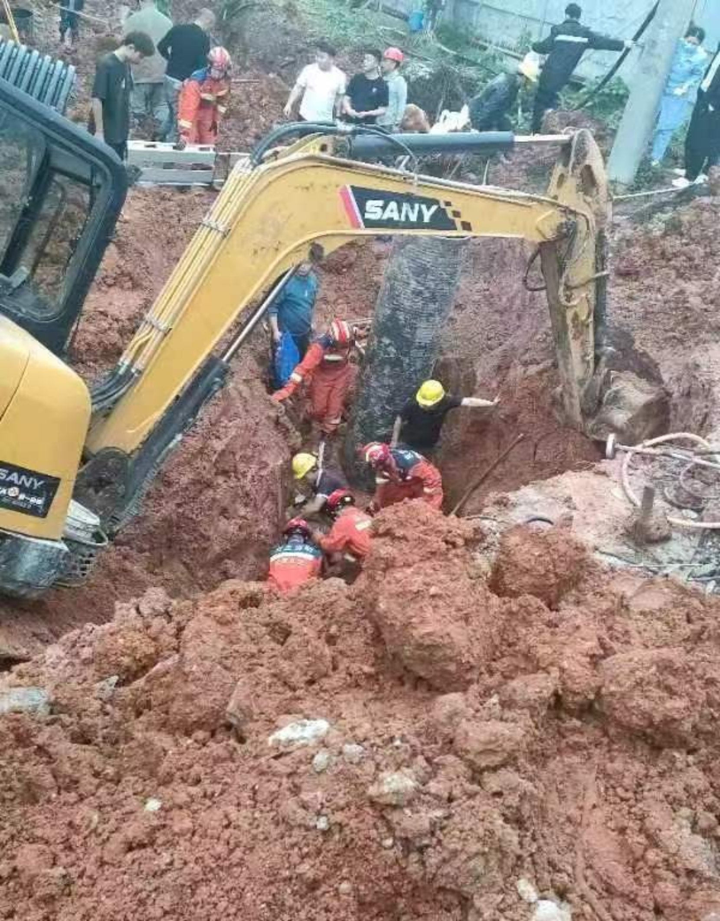
现场七八个人在进行紧急抢救。余水荣自己在用手把土往外扒。靠近余水荣的内层救援人员徒手在扒土，离余水荣远一点的外层救援人员用铁揪等工具在挖土。
过了二三分钟，余水荣脸上慢慢开始发紫。
张金洲第一时间向宗发公司庐山市分公司总经理柳匡世电话报告了事故情况。柳匡世立即从德安县赶到庐山市人民医院，协调抢救事宜。
16：54，胡刚骑拨打120急救电话。约5分钟后，120救援车赶到事发现场。
17：07，程紫阳拨打119，请求救援。约10分钟后，庐山市消防救援大队1车5人赶到现场，并立即投入救援。
17：20左右，在项目各方现场人员和消防救援人员的共同努力下，大家成功把伤者余水荣抢救出来。并抬上了120急救车。当时，余水荣能自主呼吸、意识清醒。
（三）应急预案启动情况
项目经理张金洲第一时间启动项目部应急救援预案。第一时间向宗发公司庐山市分公司负责人柳匡世汇报，安排有关人员分别向120、119、110电话报告情况，协调、组织、领导各方积极开展应急救援和处置工作。
事故发生后，柳匡龙、张金洲等组织召开安全生产工作会议，通报事故情况、分析事故原因、部署隐患排查整治工作、制定死者家属对接安抚计划。要求各部门严格履行安全生产一岗双责要求，严格安全交底、技术交底、严格细节排查、严格安全确认；举一反三，梳理安全漏洞，全方位开展安全隐患排查整治；严格按规程操作，加强宣传教育培训，严防安全事故发生。要求全力做好遇难者家属的情绪疏导、心理安抚、赔偿协商和生活保障等工作。
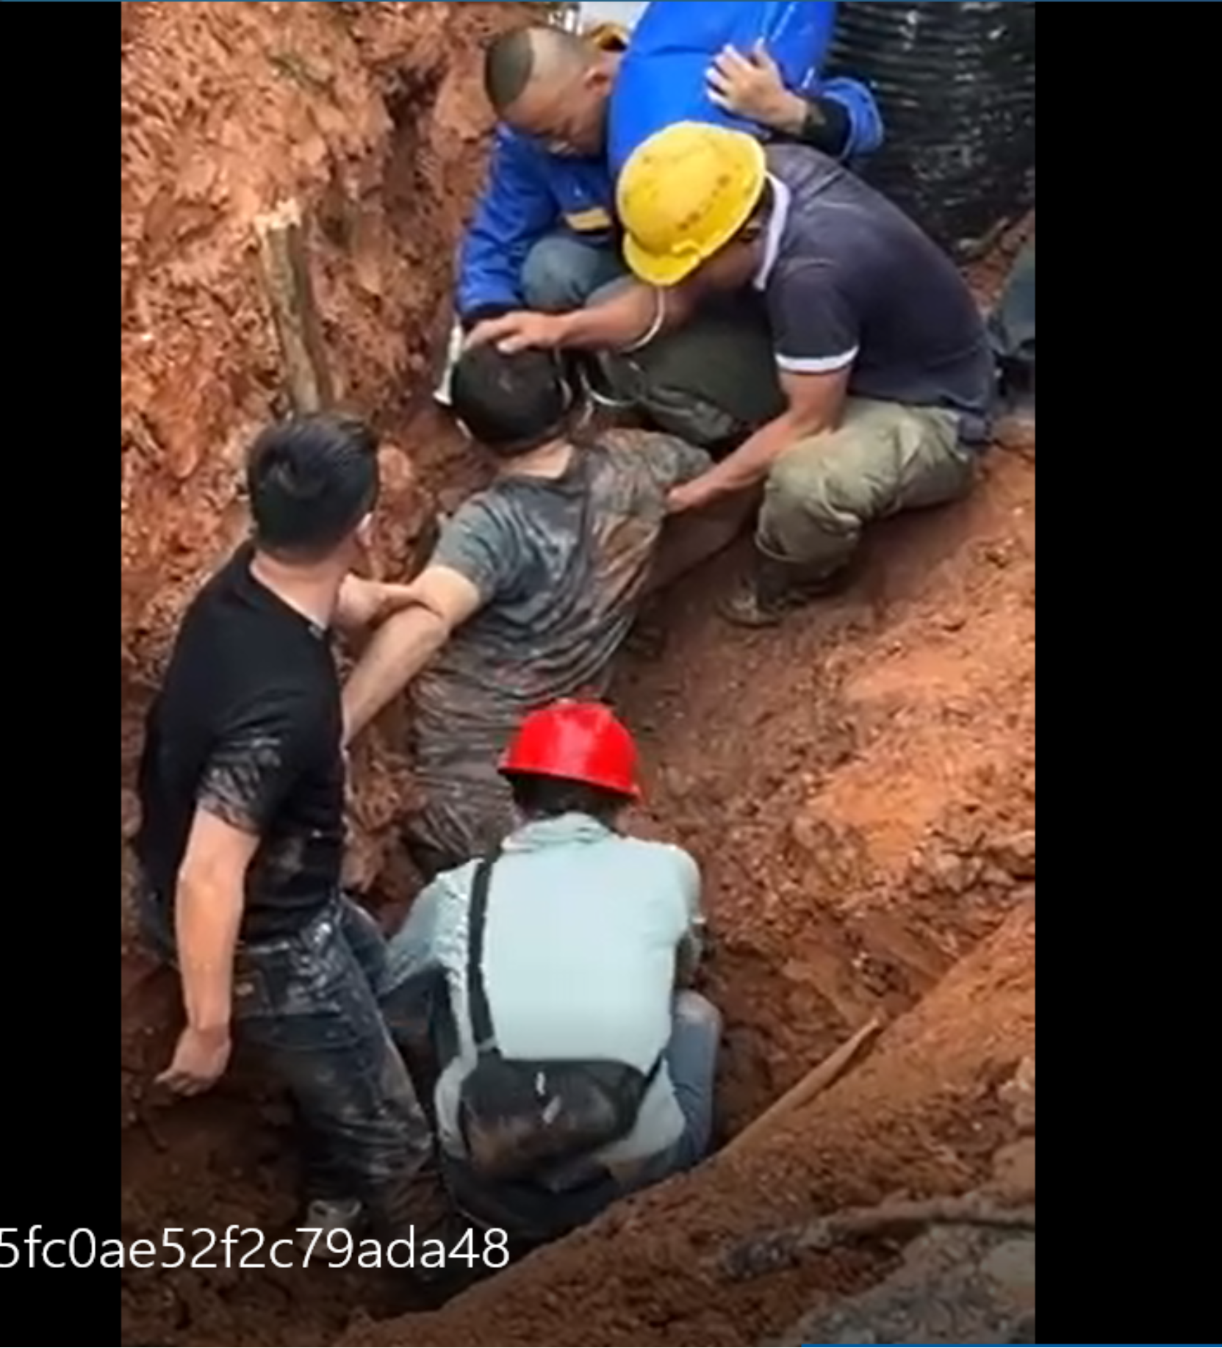
（四）医疗救治和善后情况
胡刚骑等人随同120救护车一起将伤者余水荣送到庐山市人民医院。庐山市人民医院开始了紧急的抢救，伤者余水荣先后在急救室、手术室、ICU等处抢救。中途，宗发公司九江市分公司请了九江市二名医疗专家到庐山市参与抢救；庐山市住房和城乡建设局多人到达庐山市人民医院了解事故情况和抢救情况。
4月12日1：20，伤者余水荣因抢救无效，被庐山市人民医院宣布死亡。死亡诊断：失血性休克、DIC（弥漫性血管内凝血）、多脏器功能衰竭、创伤性脾破裂、创伤性肝破裂、左肾挫裂伤等。
余水荣被医院宣布死亡后，有关方面立即在庐山市人民医院住院部五楼大厅，开始商谈赔偿事宜。参与商谈和协调赔偿的有：施工方柳匡世、家属代表、建设方程紫阳、庐山市住房和城乡建设局欧阳光星等人。经协商，宗发公司庐山市分公司和家属代表余先明、余虓签订了协议书。宗发公司庐山市分公司配合庐山市住房和城乡建设局做好了死者家属安抚工作，死者家属对救治及善后工作予以认可。事发后社会面稳定，事发多方情绪稳定，未造成社会不良影响，未在网络产生负面影响。
（五）事故应急处置评估
事故发生后，公司相关负责人接到通知立即赶赴了现场组织救援，第一时间启动应急救援预案，并及时向有关部门报告了事故情况。庐山市消防救援大队、庐山市急救中心、庐山市住房和城乡建设局等相关部门接到报告后立即赶赴现场，组织参与了解事故救援及善后等工作。庐山市应急管理值班室及时通过国家应急指挥综合业务系统向上级报告了事故情况。经调查组综合评估，此次事故的应急处置合格。
四、事故原因分析
（一）直接原因分析
未对危险性较大的分部分项工程[1]沟槽壁采取安全防护措施发生坍塌，造成在沟槽底部进行雨污水管网接口施工的1名工人被埋，导致事故发生。
（二）其他可能因素排除
通过事故现场勘查、询问和事故现场视频资料分析，排除人为故意破坏、突发灾害因素等影响。
（三）间接原因分析
1.江西宗发建设有限公司庐山市分公司落实安全生产主体责任存在缺项。
（1）未按规范编制一般危大工程专项技术方案。对项目收尾的绿化、管网等附属工程，按经验做，凭感觉做，不遵守规范，不执行规范。
（2）未进行安全技术交底。对临时外聘的作业人员，在作业前，未进行安全技术交底。
（3）未进行三级安全教育。对临时外聘的作业人员，未进行三级安全教育。
（4）安全意识薄弱。①事故发生当天及前八天，庐山市连续阴雨天气。事故发生前2小时，庐山市中雨。土壤含水量饱和，极易引发坍塌。对因天气变化影响安全生产不够重视，未制定并落实相应防范措施。②项目主体工程已完工，主观意识上对附属（绿化、管网等）工程的安全管理松懈。主体工程完工前，项目各方固定在每星期三下午召开安全例会。主体工程完工后，例会减少为不定期召开。
（5）安全管理不到位。①未在施工现场显著位置公告危大工程名称、施工时间和具体责任人员，并在危险区域设置安全警示标志。②施工现场未布置监控点，未安排监控监测工作。③未对危险性较大的分部分项工程施工作业人员进行登记，现场负责人履行安全生产职责不到位。④技术人员未按照专项施工方案的要求全程旁站[2]。⑤项目部虽然每周有安全检查，但对事发现场失察失管。⑥2024年以来，未开展应急救援演练。
（6）安全生产责任制落实不到位。项目部各部门和各工作岗位虽然都制定了岗位安全责任制度，但责、权不清晰，落实打折扣。
2.江西务实建设有限公司
（1）未督促检查施工单位未按规范编制一般危大工程专项技术方案。
（2）对事发雨污水管网施工安全失察。
（3）对施工单位临时外聘人员的安全管理失察。
五、有关责任单位存在的主要问题
事故单位：宗发公司庐山市分公司
（一）安全生产规章制度和操作规程执行不到位
安全生产规章制度流于形式，从业人员存在违规作业等情况。违反了《中华人民共和国安全生产法》第四条第一款等的规定。
（二）事故隐患排查治理不到位
未按规定编制一般危大工程专项技术方案，未采取安全防护措施。违反了《中华人民共和国安全生产法》第三十五条、第四十六条第一款等的规定。
六、对有关责任人员和责任单位的处理建议
调查组依据事故调查核实的情况和事故原因分析，认定下列单位和人员应当承担相应的责任，并提出如下处理建议：
（一）对有关人员的处理建议
1.余水荣，宗发公司庐山市分公司临时外请，庐山市匡庐·山湖院项目工地21号楼东北角（匡庐路边上）雨污水管网施工的的作业人员。冒险蛮干，凭经验做事，违反操作规程。对本次事故的发生负有直接责任。其行为违反了《中华人民共和国安全生产法》第五十七、五十八条等法律法规的规定。
鉴于余水荣已在事故中死亡，建议：免于追究责任。
2.胡刚骑，宗发公司匡庐·山湖院项目部专业工长、机电工程师、现场负责人。全权负责事发雨污水管网施工，实际履行事发雨污水管网安全生产管理人员职责。未建议项目部对深3.9米的雨污水管网工程编制一般危大工程专项技术方案，未对深3.9米的沟槽采取防护措施，未安排技术人员旁站，未在施工现场显著位置公告一般危大工程名称、施工时间和具体责任人员，未在危险区域设置安全警示标志，未对一般危大工程施工作业人员进行登记，未对临时外请人员余水荣进行安全技术交底，未组织对临时外请人员进行三级安全教育，未及时制止余水荣冒险蛮干。对本次事故发生负有直接管理责任。其行为违反了《中华人民共和国安全生产法》第二十五条第一款第二、三、五、六项之规定。
建议：一是由庐山市应急管理局依据《中华人民共和国安全生产法》第九十六条[3]之规定对其行政处罚，二是在有关网站通报公示，三是由行业主管部门庐山市住房和城乡建设局依据九江市安全生产委员会《关于印发九江市安全生产治本攻坚三年行动工作方案（2024—2026）的通知》（九安发〔2024〕3号）对其约谈。
3.张金洲，宗发公司匡庐·山湖院项目经理。全权负责该项目工作，履行主要负责人职责。未组织对深3.9米的雨污水管网工程编制一般危大工程专项技术方案，未组织对深3.9米的沟槽采取防护措施、安全技术交底，未安排技术人员旁站，未组织开展应急演练，未组织对临时外请人员开展三级安全教育。对本次事故发生负有领导责任。其行为违反了《中华人民共和国安全生产法》第二十一条第一款第二、三、五、六项之规定。
建议：一是由庐山市应急管理局依据《中华人民共和国安全生产法》第九十五条第一款第一项[4]之规定对其行政处罚，二是在有关网站通报公示，三是由行业主管部门庐山市住房和城乡建设局依据九江市安全生产委员会《关于印发九江市安全生产治本攻坚三年行动工作方案（2024—2026）的通知》（九安发〔2024〕3号）对其进行约谈。
4.李南云，务实建设庐山市匡庐·山湖院项目总监理工程师。未督促施工单位编制一般危大工程专项技术方案，未督促施工单位采取防护措施，未督促施工方进行安全技术交底。对本次事故发生负有监理管理责任。其行为违反了《中华人民共和国安全生产法》第二十五条第一款第六项之规定。
建议：一是由庐山市应急管理局依据《安全生产违法行为行政处罚办法》第四十五条第一款第一项[5]之规定对其行政处罚，二是在有关网站通报公示，三是由行业主管部门庐山市住房和城乡建设局依据九江市安全生产委员会《关于印发九江市安全生产治本攻坚三年行动工作方案（2024—2026）的通知》（九安发〔2024〕3号）对其约谈。
5.程紫阳，华瓴置业庐山市匡庐·山湖院项目现场负责人，代表华瓴置业负责匡庐·山湖院项目建设工作。对施工单位、监理单位监督管理不力。
建议：一是由华瓴置业按照公司规章制度对其进行处理，二是由行业主管部门庐山市住房和城乡建设局依据九江市安全生产委员会《关于印发九江市安全生产治本攻坚三年行动工作方案（2024—2026）的通知》（九安发〔2024〕3号）对其约谈。
6.刘建军，庐山市城镇建设发展服务中心监督员。负责庐山市匡庐·山湖院项目安全监管。对施工单位现场违法违规施工行为、建筑施工领域治本攻坚“三年行动”迟缓等问题失管失察，未能有效督促建设、施工、监理等单位落实企业安全生产主体责任。
建议：参照九江市安全生产委员会《关于印发九江市安全生产治本攻坚三年行动工作方案（2024—2026）的通知》（九安发〔2024〕3号），由刘建军向庐山市安委会作深刻书面检查。
（二）对有关单位的处理建议
1.江西宗发建设工程有限公司庐山市分公司，作为施工单位，未依法履行安全生产主体责任，未有效开展治本攻坚“三年行动”，对项目部开展的安全隐患排查不到位失管失察，未有效督促项目部加强对施工现场安全、一般危大工程、安全防范、临时外请人员的管理，未有效督促检查项目部严格开展安全教育培训、安全技术交底、应急演练等工作，未有效督促项目部密切关注天气变化影响安全生产工作。对本次事故发生负有直接责任。其行为违反了《中华人民共和国安全生产法》第四条第一款、第二十六条第一款、第二十八条第一款第二款、第三十五条、第四十条第一款第二款、第四十一条第一款第二款、第四十四条第一款、第四十六条第一款、第五十七条、第五十八条、第八十一条之规定。
建议：一是由庐山市应急管理局依据《中华人民共和国安全生产法》第一百一十四条第一款第一项[6]之规定给予处理，二是在有关网站公示，三是由调查组依据九江市安全生产委员会《关于印发九江市安全生产治本攻坚三年行动工作方案（2024—2026）的通知》（九安发〔2024〕3号）约谈宗发公司庐山市分公司负责人。
2.庐山市城镇建设发展服务中心，作为全市建筑施工领域安全生产的监管部门，对庐山市匡庐·山湖院项目各方存在的违法违规行为失管失察。
建议：参照九江市安全生产委员会《关于印发九江市安全生产治本攻坚三年行动工作方案（2024—2026）的通知》（九安发〔2024〕3号），庐山市城镇建设发展服务中心向主管部门庐山市住房和城乡建设局作出深刻书面检查。
七、事故主要教训
（一）企业主体责任落实不到位
宗发公司庐山市分公司落实安全生产责任制不到位，安全生产规章制度和操作规程执行不到位，落实安全生产教育和培训计划不到位，安全风险分级管控不到位，事故隐患排查治理不到位。
（二）行业安全监管责任不到位
未严格按照“三个必须”的原则对企业开展安全监管；未及时督促企业全面落实隐患排查整改相关要求。
八、事故整改和防范措施
（一）全面举一反三，切实加强警示教育
庐山市匡庐·山湖院项目工地“4·11”一般坍塌事故事故，暴露出一些部门和企业安全意识淡薄、安全责任落实不到位、安全风险防控不到位。全市各地、各部门，尤其是住建部门及建筑施工领域生产经营单位要深刻汲取事故的惨痛教训，牢固树立安全发展理念，严格落实“党政同责、一岗双责、齐抓共管、失职追责”和“管行业必须管安全、管业务必须管安全、管生产经营必须管安全”的要求，进一步强化红线意识和底线思维，牢固树立“生命至上，安全至上”的发展理念，坚决克服侥幸心理和麻痹意识，坚决补短板、强弱项、堵漏洞、除隐患、防风险，及时进行安全风险分析和警示，向市政工程建设重点企业（项目）发送安全风险提醒函，督促其严格落实安全措施，坚决做到“不安全，不施工”，彻底拧紧遏制生产安全事故发生的“安全阀”，确保全市建筑施工领域各项活动安全、规范、有序。
（二）落实主体责任，打通最后一公里
江西华瓴置业有限公司应严格对照合同，加强对监理单位、施工单位履约评价管理，特别要严查现场管理组织架构及人员到岗履职情况。江西宗发建设有限公司庐山市分公司要认真汲取事故教训，举一反三，认真查找和解决安全生产管理工作中的漏洞。要进一步建立和完善以安全生产责任制为重点的安全管理制度，规范用工管理，加强对作业工人的安全生产教育培训和安全生产技术交底工作，加强危大工程安全监管，及时全面排查治理事故隐患，落实安全防范措施，严格作业现场安全管理，把各岗位安全生产责任落到实处。要强化对工程建设和安全生产的全面、全过程、全流程管理。尤其是刚开工、即将完工等重要时间节点，尤其是绿化、管网等附属工程等重要空间。要严格程序，严格把关，真正做到不安全不生产、不安全不运营、不安全不建设，严防类似事故的再次发生。江西务实建设管理有限公司要严格履行现场监理职责，认真审核施工单位项目部人员履职情况，加强现场施工过程的监督管理，尤其是刚开工、即将完工等重要时间节点，尤其是绿化、管网等附属工程等重要空间。对发现施工单位存在的违法违规行为，要及时督促整改，并报告建设行政主管部门。
（三）严格检查执法，加强行业安全监管
住建部门要落实行业主管部门职责。一是要认真组织开展安全生产治本攻坚“三年行动”，督促建设单位法定代表人或实际控制人严格履行法定职责；督促施工单位严格按照相关法律法规和标准施工；督促监理单位切实做好监理工作。全面排查整治工程建设、施工、监理等有关单位及从业人员到岗履职和落实施工安全生产责任情况。二是要加强现场检查执法，依法依规严惩违法违规行为。包括但不限于建筑工程危险性较大分部分项工程专项方案的编制、审核和执行，建筑施工安全生产隐患排查治理和现场安全管控，安全教育培训和应急演练等情况。尤其是对检查执法发现的重大事故隐患，要建立台账，督促企业按时保质整改到位。以紧盯重点人员、重点岗位、重点设备、重点环节、重点作业，坚决防范因风险辨识不到位，导致发生安全生产事故。三是要进一步加强对在建工程的“反三违”宣传教育，督促指导建设方、施工方、监理方及时发现和制止违章指挥、违规操作、违反劳动纪律等行为，确保各项安全生产规章制度和安全操作规程落实到人到岗。四是督促企业开展隐患自查。凡是发现企业对隐患自查整治不力、隐患自查整改流于形式的情况，严格落实“四个一律”“五个一批”措施，防范各类事故发生。
九、附件
庐山市匡庐·山湖院项目工地 “4·11”一般坍塌事故调查组名单及签名
序号 | 姓名 | 单位及职务 | 签名
1 | 金翔 | 市安委办主任、市应急局局长
2 | 徐德昌 | 市安委办副主任、应急局副局长
3 | 刘小龙 | 市住建局副局长
4 | 李成洋 | 市公安局副政委
5 | 郑景峰 | 市应急管理局执法大队副队长
6 | 胡建华 | 市应急管理局矿山地灾防治股负责人
7 | 龙浩 | 市应急管理局工作人员
8 | 刘建军 | 市住建局工作人员
9 | 欧阳光星 | 市住建局工作人员
10 | 杨浩然 | 市人社局工作人员
11 | 刘昭 | 市总工会工作人员

[1]住房城乡建设部办公厅《关于实施危险性较大的分部分项工程安全管理规定有关问题的通知》（建办质〔2018〕31号），附件1《危险性较大的分部分项工程范围》第一第第一项“开挖深度超过3m（含3m）的基坑（槽）的土方开挖、支护、降水工程”。
[2]《新建管道沟槽土方开挖、支护、降水安全专项方案》3.2 针对重难点采取的相应措施。
[3]生产经营单位的其他负责人和安全生产管理人员未履行本法规定的安全生产管理职责的，导致发生生产安全事故的，暂停或者吊销其与安全生产有关的资格，并处上一年年收入百分之二十以上百分之五十以下的罚款。
[4]生产经营单位的主要负责人未履行本法规定的安全生产管理职责，导致发生生产安全事故的，由应急管理部门依照下列规定处以罚款：（一）发生一般事故的，处上一年年收入的百分之四十的罚款。
[5]生产经营单位及其主要负责人或者其他人员有下列行为之一的，对其主要负责人、其他有关人员处1千元以上1万元以下的罚款：（一）违反操作规程或者安全管理规定作业的。
[6]发生生产安全事故，对负有责任的生产经营单位除要求其依法承担相应的赔偿等责任外，由应急管理部门依照下列规定处以罚款：（一）发生一般事故的，处三十万元以上一百万元以下的罚款。

相关附件:
扫一扫在手机打开当前页
【关闭窗口】 【打印此页】

